代码 | 中考题及解析
3301 | （2020温州）如图，菱形OABC的顶点A，B，C在⊙O上，过点B作⊙O的切线交OA的延长线于点D．若⊙O的半径为1，则BD的长为（ D ）  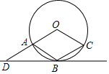  A．1 B．2 C． D．  【解析】选D．连接OB，  ∵四边形OABC是菱形，  ∴OA＝AB，  ∵OA＝OB，  ∴OA＝AB＝OB，  ∴∠AOB＝60°，  ∵BD是⊙O的切线，  ∴∠DBO＝90°，  ∵OB＝1，  ∴BD＝OB＝，  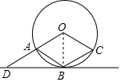
3301 | （2020湖州）如图，已知OT是Rt△ABO斜边AB上的高线，AO＝BO．以O为圆心，OT为半径的圆交OA于点C，过点C作⊙O的切线CD，交AB于点D．则下列结论中错误的是（ D ）  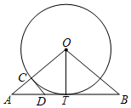  A．DC＝DT B．AD＝DT C．BD＝BO D．2OC＝5AC  【解析】选D．如图，连接OD．  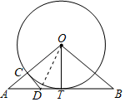  ∵OT是半径，OT⊥AB，  ∴DT是⊙O的切线，  ∵DC是⊙O的切线，  ∴DC＝DT，故选项A正确，  ∵OA＝OB，∠AOB＝90°，  ∴∠A＝∠B＝45°，  ∵DC是切线，  ∴CD⊥OC，  ∴∠ACD＝90°，  ∴∠A＝∠ADC＝45°，  ∴AC＝CD＝DT，  ∴AC＝CD＝DT，故选项B正确，  ∵OD＝OD，OC＝OT，DC＝DT，  ∴△DOC≌△DOT（SSS），  ∴∠DOC＝∠DOT，  ∵OA＝OB，OT⊥AB，∠AOB＝90°，  ∴∠AOT＝∠BOT＝45°，  ∴∠DOT＝∠DOC＝22.5°，  ∴∠BOD＝∠ODB＝67.5°，  ∴BO＝BD，故选项C正确，
3301 | （2020金华）如图，⊙O是等边△ABC的内切圆，分别切AB，BC，AC于点E，F，D，P是上一点，则∠EPF的度数是（ B ）  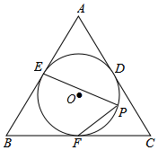  A．65° B．60° C．58° D．50°  【解析】选B．如图，连接OE，OF．  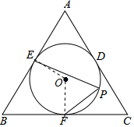  ∵⊙O是△ABC的内切圆，E，F是切点，  ∴OE⊥AB，OF⊥BC，  ∴∠OEB＝∠OFB＝90°，  ∵△ABC是等边三角形，  ∴∠B＝60°，  ∴∠EOF＝120°，  ∴∠EPF＝∠EOF＝60°，
3301 | （2020重庆A卷）如图，AB是⊙O的切线，A为切点，连接OA，OB，若∠B＝20°，则∠AOB的度数为（ D ）  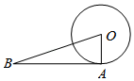  A．40° B．50° C．60° D．70°  【解析】选D．∵AB是⊙O的切线，A为切点，  ∴∠A＝90°，  ∵∠B＝20°，  ∴∠AOB＝90°﹣20°＝70°，
3301 | （2020重庆B卷）如图，AB是⊙O的切线，A为切点，连接OA，OB．若∠B＝35°，则∠AOB的度数为（ B ）  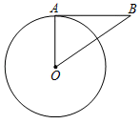  A．65° B．55° C．45° D．35°  【解析】选B．∵AB是⊙O的切线，∴OA⊥AB，∴∠OAB＝90°，∴∠AOB＝90°﹣∠B＝55°，
3301 | （2020哈尔滨）如图，AB为⊙O的切线，点A为切点，OB交⊙O于点C，点D在⊙O上，连接AD、CD，OA，若∠ADC＝35°，则∠ABO的度数为（ B ）  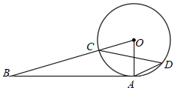  A．25° B．20° C．30° D．35°  【解析】选B．∵AB为圆O的切线，∴AB⊥OA，即∠OAB＝90°，  ∵∠ADC＝35°，∴∠AOB＝2∠ADC＝70°，∴∠ABO＝90°﹣70°＝20°．
3301 | （2020南京）如图，在平面直角坐标系中，点P在第一象限，⊙P与x轴、y轴都相切，且经过矩形AOBC的顶点C，与BC相交于点D．若⊙P的半径为5，点A的坐标是（0，8）．则点D的坐标是（ A ）  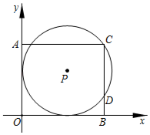  A．（9，2） B．（9，3） C．（10，2） D．（10，3）  【解析】选A．设⊙O与x、y轴相切的切点分别是F、E点，连接PE、PF、PD，延长EP与CD交于点G，  则PE⊥y轴，PF⊥x轴，  ∵∠EOF＝90°，∴四边形PEOF是矩形，  ∵PE＝PF，PE∥OF，∴四边形PEOF为正方形，∴OE＝OF＝PE＝OF＝5，  ∵A（0，8），∴OA＝8，∴AE＝8﹣5＝3，  ∵四边形OACB为矩形，∴BC＝OA＝8，BC∥OA，AC∥OB，∴EG∥AC，  ∴四边形AEGC为平行四边形，四边形OEGB为平行四边形，∴CG＝AE＝3，EG＝OB，  ∵PE⊥AO，AO∥CB，∴PG⊥CD，∴CD＝2CG＝6，∴DB＝BC﹣CD＝8﹣6＝2，  ∵PD＝5，DG＝CG＝3，∴PG＝4，∴OB＝EG＝5+4＝9，∴D（9，2）．  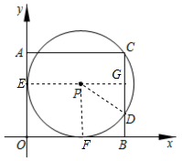
3301 | （2020泰安）如图，PA是⊙O的切线，点A为切点，OP交⊙O于点B，∠P＝10°，点C在⊙O上，OC∥AB．则∠BAC等于（ B ）  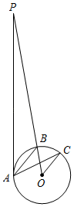  A．20° B．25° C．30° D．50°  【解析】选B．连接OA，  ∵PA是⊙O的切线，  ∴OA⊥AP，  ∴∠PAO＝90°，  ∴∠AOP＝90°﹣∠P＝80°，  ∵OA＝OB，  ∴∠OAB＝∠OBA＝50°，  ∵OC∥AB，  ∴∠BOC＝∠OBA＝50°，  由圆周角定理得，∠BAC＝∠BOC＝25°，  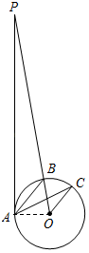
3301 | （2020天水）如图所示，PA、PB分别与⊙O相切于A、B两点，点C为⊙O上一点，连接AC、BC，若∠P＝70°，则∠ACB的度数为（ B ）  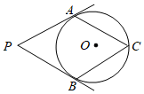  A．50° B．55° C．60° D．65°  【解析】选B．连接OA、OB，如图，  ∵PA、PB分别与⊙O相切于A、B两点，∴OA⊥PA，OB⊥PB，∴∠OAP＝∠OBP＝90°，  ∴∠AOB+∠P＝180°，  ∵∠P＝70°，∴∠AOB＝110°，∴∠ACB＝∠AOB＝55°．  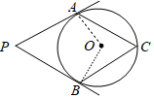
3301 | （2020通辽）如图，PA，PB分别与⊙O相切于A，B两点，∠P＝72°，则∠C＝（ C ）  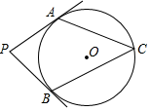  A．108° B．72° C．54° D．36°  【解析】选C．连接OA、OB，  ∵PA，PB分别为⊙O的切线，∴OA⊥PA，OB⊥PB，∴∠PAO＝90°，∠PBO＝90°，  ∴∠AOB＝360°﹣∠PAO﹣∠PBO﹣∠P＝360°﹣90°﹣90°﹣72°＝108°，  由圆周角定理得，∠C＝∠AOB＝54°．  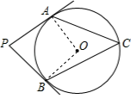
3302 | （2020杭州）如图，已知AB是⊙O的直径，BC与⊙O相切于点B，连接AC，OC．若sin∠BAC＝，则tan∠BOC＝ ．  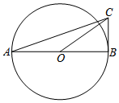  【解析】∵AB是⊙O的直径，BC与⊙O相切于点B，  ∴AB⊥BC，  ∴∠ABC＝90°，  ∵sin∠BAC＝＝，  ∴设BC＝x，AC＝3x，  ∴AB＝＝＝2x，  ∴OB＝AB＝x，  ∴tan∠BOC＝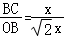＝，
3302 | （2020宁波）如图，⊙O的半径OA＝2，B是⊙O上的动点（不与点A重合），过点B作⊙O的切线BC，BC＝OA，连结OC，AC．当△OAC是直角三角形时，其斜边长为 2 ．  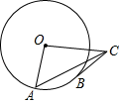  【解析】∵BC是⊙O的切线，  ∴∠OBC＝90°，  ∵BC＝OA，  ∴OB＝BC＝2，  ∴△OBC是等腰直角三角形，  ∴∠BCO＝45°，  ∴∠ACO≤45°，  ∵当△OAC是直角三角形时，①∠AOC＝90°，连接OB，  ∴OC＝OB＝2，  ∴AC＝＝＝2；  ②当△OAC是直角三角形时，①∠OAC＝90°，此时，点A，B重合（不合题意舍去），  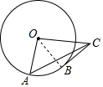
3302 | （2020台州）如图，在△ABC中，D是边BC上的一点，以AD为直径的⊙O交AC于点E，连接DE．若⊙O与BC相切，∠ADE＝55°，则∠C的度数为 55° ．  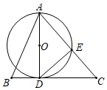  【解析】∵AD为⊙O的直径，  ∴∠AED＝90°，  ∴∠ADE+∠DAE＝90°；  ∵⊙O与BC相切，  ∴∠ADC＝90°，  ∴∠C+∠DAE＝90°，  ∴∠C＝∠ADE，  ∵∠ADE＝55°，  ∴∠C＝55°．
3302 | （2020苏州）如图，已知AB是⊙O的直径，AC是⊙O的切线，连接OC交⊙O于点D，连接BD．若∠C＝40°，则∠B的度数是 25 °．  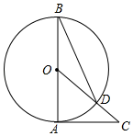  【解析】∵AC是⊙O的切线，∴OA⊥AC，∴∠OAC＝90°，∴∠AOC＝90°﹣∠C＝90°﹣40°＝50°，  ∵OB＝OD，∴∠OBD＝∠ODB，  而∠AOC＝∠OBD+∠ODB，∴∠OBD＝∠AOC＝25°，即∠ABD的度数为25°．
3302 | （2020枣庄）如图，AB是⊙O的直径，PA切⊙O于点A，线段PO交⊙O于点C．连接BC，若∠P＝36°，则∠B＝ 27° ．  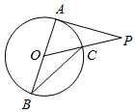  【解析】∵PA切⊙O于点A，∴∠OAP＝90°，  ∵∠P＝36°，∴∠AOP＝54°，∴∠B＝∠AOP＝27°．
3302 | （2020上海）在矩形ABCD中，AB＝6，BC＝8，点O在对角线AC上，圆O的半径为2，如果圆O与矩形ABCD的各边都没有公共点，那么线段AO长的取值范围是 ＜AO＜ ．  【解析】在矩形ABCD中，∵∠D＝90°，AB＝6，BC＝8，  ∴AC＝10，  如图1，设⊙O与AD边相切于E，连接OE，  则OE⊥AD，∴OE∥CD，∴△AOE∽△ACD，∴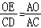，∴＝，∴AO＝，  如图2，设⊙O与BC边相切于F，连接OF，  则OF⊥BC，∴OF∥AB，∴△COF∽△CAB，∴＝，∴＝，∴OC＝，∴AO＝，  ∴如果圆O与矩形ABCD的各边都没有公共点，那么线段AO长的取值范围是＜AO＜，  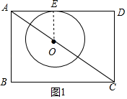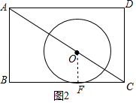
3302 | （2020泰州）如图，直线a⊥b，垂足为H，点P在直线b上，PH＝4cm，O为直线b上一动点，若以lcm为半径的⊙O与直线a相切，则OP的长为 3cm或5cm ．  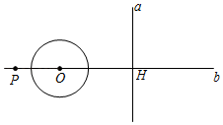  【解析】∵直线a⊥b，O为直线b上一动点，∴⊙O与直线a相切时，切点为H，∴OH＝1cm，  当点O在点H的左侧，⊙O与直线a相切时，如图1所示：  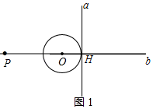  OP＝PH﹣OH＝4﹣1＝3（cm）；  当点O在点H的右侧，⊙O与直线a相切时，如图2所示：  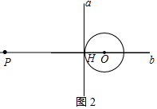O  P＝PH+OH＝4+1＝5（cm）；  ∴⊙O与直线a相切，OP的长为3cm或5cm．
3302 | （2020济宁）如图，在四边形ABCD中，以AB为直径的半圆O经过点C，D．AC与BD相交于点E，CD²＝CE•CA，分别延长AB，DC相交于点P，PB＝BO，CD＝2．则BO的长是 4 ．  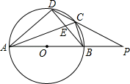  【解析】连结OC，如图，  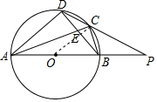  ∵CD²＝CE•CA，∴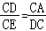，  而∠ACD＝∠DCE，∴△CAD∽△CDE，∴∠CAD＝∠CDE，  ∵∠CAD＝∠CBD，∴∠CDB＝∠CBD，∴BC＝DC；  设⊙O的半径为r，  ∵CD＝CB，∴，∴∠BOC＝∠BAD，∴OC∥AD，∴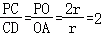，∴PC＝2CD＝4，  ∵∠PCB＝∠PAD，∠CPB＝∠APD，∴△PCB∽△PAD，∴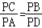，即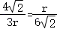，∴r＝4，∴OB＝4，
3303 | （2020黔东南州）如图，AB是⊙O的直径，点C是⊙O上一点（与点A，B不重合），过点C作直线PQ，使得∠ACQ＝∠ABC．  （1）求证：直线PQ是⊙O的切线．  （2）过点A作AD⊥PQ于点D，交⊙O于点E，若⊙O的半径为2，sin∠DAC＝，求图中阴影部分的面积．  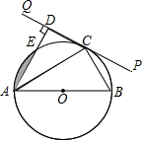  【解析】（1）证明：如图，连接OC，  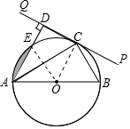  ∵AB是⊙O的直径，∴∠ACB＝90°，  ∵OA＝OC，∴∠CAB＝∠ACO．  ∵∠ACQ＝∠ABC，  ∴∠CAB+∠ABC＝∠ACO+∠ACQ＝∠OCQ＝90°，即OC⊥PQ，  ∴直线PQ是⊙O的切线．  （2）连接OE，  ∵sin∠DAC＝，AD⊥PQ，  ∴∠DAC＝30°，∠ACD＝60°．  又∵OA＝OE，  ∴△AEO为等边三角形，  ∴∠AOE＝60°．  ∴S_{阴影}＝S_{扇形}﹣S_{△AEO}  ＝S_{扇形}﹣OA•OE•sin60°  ＝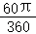×2²﹣×2×2×  ＝﹣．  ∴图中阴影部分的面积为﹣．
3303 | （2020铜仁）如图，AB是⊙O的直径，C为⊙O上一点，连接AC，CE⊥AB于点E，D是直径AB延长线上一点，且∠BCE＝∠BCD．  （1）求证：CD是⊙O的切线；  （2）若AD＝8，＝，求CD的长．  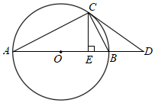  【解析】（1）证明：连接OC，  ∵AB是⊙O的直径，  ∴∠ACB＝90°，  ∵CE⊥AB，  ∴∠CEB＝90°，  ∴∠ECB+∠ABC＝∠ABC+∠CAB＝90°，  ∴∠A＝∠ECB，  ∵∠BCE＝∠BCD，  ∴∠A＝∠BCD，  ∵OC＝OA，  ∴∠A＝∠ACO，  ∴∠ACO＝∠BCD，  ∴∠ACO+∠BCO＝∠BCO+∠BCD＝90°，  ∴∠DCO＝90°，  ∴CD是⊙O的切线；  （2）∵∠A＝∠BCE，  ∴tanA＝＝tan∠BCE＝＝，  设BC＝k，AC＝2k，  ∵∠D＝∠D，∠A＝∠BCD，  ∴△ACD∽△CBD，  ∴＝＝，  ∵AD＝8，  ∴CD＝4．  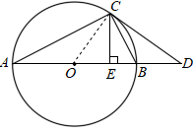
3303 | （2020遵义）如图，AB是⊙O的直径，点C是⊙O上一点，∠CAB的平分线AD交于点D，过点D作DE∥BC交AC的延长线于点E．  （1）求证：DE是⊙O的切线；  （2）过点D作DF⊥AB于点F，连接BD．若OF＝1，BF＝2，求BD的长度．  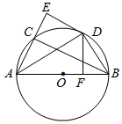  【解析】（1）连接OD，如图：  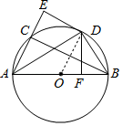  ∵OA＝OD，  ∴∠OAD＝∠ADO，  ∵AD平分∠CAB，  ∴∠DAE＝∠OAD，  ∴∠ADO＝∠DAE，  ∴OD∥AE，  ∵DE∥BC，  ∴∠E＝90°，  ∴∠ODE＝180°﹣∠E＝90°，  ∴DE是⊙O的切线；  （2）∵AB是⊙O的直径，  ∴∠ADB＝90°，  ∵OF＝1，BF＝2，  ∴OB＝3，  ∴AF＝4，BA＝6．  ∵DF⊥AB，  ∴∠DFB＝90°，  ∴∠ADB＝∠DFB，  又∵∠DBF＝∠ABD，  ∴△DBF∽△ABD，  ∴＝，  ∴BD²＝BF•BA＝2×6＝12．  ∴BD＝2．
3303 | （2020黔西南州）古希腊数学家毕达哥拉斯认为：“一切平面图形中最美的是圆”．请研究如下美丽的圆．如图，线段AB是⊙O的直径，延长AB至点C，使BC＝OB，点E是线段OB的中点，DE⊥AB交⊙O于点D，点P是⊙O上一动点（不与点A，B重合），连接CD，PE，PC．  （1）求证：CD是⊙O的切线；  （2）小明在研究的过程中发现是一个确定的值．回答这个确定的值是多少？并对小明发现的结论加以证明．  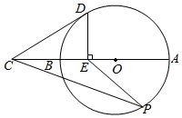  【解析】（1）连接OD、DB，  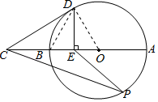  ∵点E是线段OB的中点，DE⊥AB交⊙O于点D，  ∴DE垂直平分OB，  ∴DB＝DO．  ∵在⊙O中，DO＝OB，  ∴DB＝DO＝OB，  ∴△ODB是等边三角形，  ∴∠BDO＝∠DBO＝60°，  ∵BC＝OB＝BD，且∠DBE为△BDC的外角，  ∴∠BCD＝∠BDC＝∠DBO．  ∵∠DBO＝60°，  ∴∠CDB＝30°．  ∴∠ODC＝∠BDO+∠BDC＝60°+30°＝90°，  ∴CD是⊙O的切线；  （2）答：这个确定的值是．  连接OP，如图：  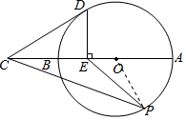  由已知可得：OP＝OB＝BC＝2OE．  ∴＝＝，  又∵∠COP＝∠POE，  ∴△OEP∽△OPC，  ∴＝＝．
3303 | （2020嘉兴）已知：如图，在△OAB中，OA＝OB，⊙O与AB相切于点C．求证：AC＝BC．小明同学的证明过程如下框：  小明的证法是否正确？若正确，请在框内打“√”；若错误，请写出你的证明过程．  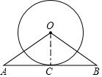  【解析】证法错误；  证明：连结OC，  ∵⊙O与AB相切于点C，  ∴OC⊥AB，  ∵OA＝OB，  ∴AC＝BC．
  证明：连结OC，
  ∵OA＝OB，
  ∴∠A＝∠B，
  又∵OC＝OC，
  ∴△OAC≌△OBC，
  ∴AC＝BC．
3303 | （2020新疆建设兵团）如图，在⊙O中，AB为⊙O的直径，C为⊙O上一点，P是的中点，过点P作AC的垂线，交AC的延长线于点D．  （1）求证：DP是⊙O的切线；  （2）若AC＝5，sin∠APC＝，求AP的长．  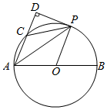  【解析】（1）证明：∵P是的中点，  ∴＝，  ∴∠PAD＝∠PAB，  ∵OA＝OP，  ∴∠APO＝∠PAO，  ∴∠DAP＝∠APO，  ∴AD∥OP，  ∵PD⊥AD，  ∴PD⊥OP，  ∴DP是⊙O的切线；  （2）连接BC交OP于E，  ∵AB为⊙O的直径，  ∴∠ACB＝90°，  ∵P是的中点，  ∴OP⊥BC，CE＝BE，  ∴四边形CDPE是矩形，  ∴CD＝PE，PD＝CE，  ∵∠APC＝∠B，  ∴sin∠APC＝sin∠APC＝＝，  ∵AC＝5，  ∴AB＝13，  ∴BC＝12，  ∴PD＝CE＝BE＝6，  ∵OE＝AC＝，OP＝，  ∴CD＝PE＝﹣＝4，  ∴AD＝9，  ∴AP＝＝＝3．  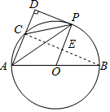
3303 | （2020常德）如图，已知AB是⊙O的直径，C是⊙O上的一点，D是AB上的一点，DE⊥AB于D，DE交BC于F，且EF＝EC．  （1）求证：EC是⊙O的切线；  （2）若BD＝4，BC＝8，圆的半径OB＝5，求切线EC的长．  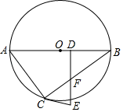  【解析】（1）连接OC，  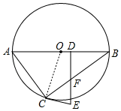  ∵OC＝OB，  ∴∠OBC＝∠OCB，  ∵DE⊥AB，  ∴∠OBC+∠DFB＝90°，  ∵EF＝EC，  ∴∠ECF＝∠EFC＝∠DFB，  ∴∠OCB+∠ECF＝90°，  ∴OC⊥CE，  ∴EC是⊙O的切线；  （2）∵AB是⊙O的直径，  ∴∠ACB＝90°，  ∵OB＝5，  ∴AB＝10，  ∴AC＝＝＝6，  ∵cos∠ABC＝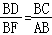，  ∴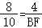，  ∴BF＝5，  ∴CF＝BC﹣BF＝3，  ∵∠ABC+∠A＝90°，∠ABC+∠BFD＝90°，  ∴∠BFD＝∠A，  ∴∠A＝∠BFD＝∠ECF＝∠EFC，  ∵OA＝OC，  ∴∠OCA＝∠A＝∠BFD＝∠ECF＝∠EFC，  ∴△OAC∽△ECF，  ∴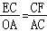，  ∴EC＝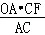＝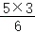＝．
3303 | （2020无锡）如图，DB过⊙O的圆心，交⊙O于点A、B，DC是⊙O的切线，点C是切点，已知∠D＝30°，DC＝．  （1）求证：△BOC∽△BCD；  （2）求△BCD的周长．  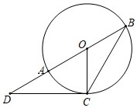  【解析】证明：（1）∵DC是⊙O的切线，  ∴∠OCD＝90°，  ∵∠D＝30°，  ∴∠BOC＝∠D+∠OCD＝30°+90°＝120°，  ∵OB＝OC，  ∴∠B＝∠OCB＝30°，  ∴∠DCB＝120°＝∠BOC，  又∵∠B＝∠D＝30°，  ∴△BOC∽△BCD；  （2）∵∠D＝30°，DC＝，∠OCD＝90°，  ∴DC＝OC＝，DO＝2OC，  ∴OC＝1＝OB，DO＝2，  ∵∠B＝∠D＝30°，  ∴DC＝BC＝，  ∴△BCD的周长为CD+BC+DB＝++2+1＝3+2．
3303 | （2020滨州）如图，AB是⊙O的直径，AM和BN是它的两条切线，过⊙O上一点E作直线DC，分别交AM、BN于点D、C，且DA＝DE．  （1）求证：直线CD是⊙O的切线；  （2）求证：OA²＝DE•CE．  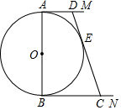  【解析】（1）连接OD，OE，如图1，  在△OAD和△OED中，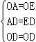，  ∴△OAD≌△OED（SSS），  ∴∠OAD＝∠OED，  ∵AM是⊙O的切线，  ∴∠OAD＝90°，  ∴∠OED＝90°，  ∴直线CD是⊙O的切线；  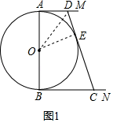  （2）过D作DF⊥BC于点F，如图2，则∠DFB＝∠RFC＝90°，  ∵AM、BN都是⊙O的切线，  ∴∠ABF＝∠BAD＝90°，  ∴四边形ABFD是矩形，  ∴DF＝AB＝2OA，AD＝BF，  ∵CD是⊙O的切线，  ∴DE＝DA，CE＝CB，  ∴CF＝CB﹣BF＝CE﹣DE，  ∵DE²＝CD²﹣CF²，  ∴4OA²＝（CE+DE）²﹣（CE﹣DE）²，  即4OA²＝4DE•CE，  ∴OA²＝DE•CE．  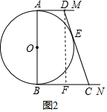
3303 | （2020德州）如图，点C在以AB为直径的⊙O上，点D是半圆AB的中点，连接AC，BC，AD，BD．过点D作DH∥AB交CB的延长线于点H．  （1）求证：直线DH是⊙O的切线；  （2）若AB＝10，BC＝6，求AD，BH的长．  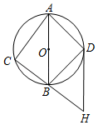  【解析】（1）证明：连接OD，  ∵AB为⊙O的直径，点D是半圆AB的中点，∴∠AOD＝AOB＝90°，  ∵DH∥AB，∴∠ODH＝90°，∴OD⊥DH，∴直线DH是⊙O的切线；  （2）解：连接CD，  ∵AB为⊙O的直径，∴∠ADB＝∠ACB＝90°，  ∵点D是半圆AB的中点，∴＝，∴AD＝DB，∴△ABD是等腰直角三角形，  ∵AB＝10，∴AD＝10sin∠ABD＝10sin45°＝10×＝5，  ∵AB＝10，BC＝6，∴AC＝＝8，  ∵四边形ABCD是圆内接四边形，∴∠CAD+∠CBD＝180°，  ∵∠DBH+∠CBD＝180°，∴∠CAD＝∠DBH，  由（1）知∠AOD＝90°，∠OBD＝45°，∴∠ACD＝45°，  ∵DH∥AB，∴∠BDH＝∠OBD＝45°，∴∠ACD＝∠BDH，∴△ACD∽△BDH，  ∴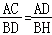，∴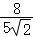＝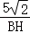，解得：BH＝．  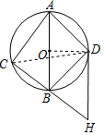
3303 | （2020聊城）如图，在△ABC中，AB＝BC，以△ABC的边AB为直径作⊙O，交AC于点D，过点D作DE⊥BC，垂足为点E．  （1）试证明DE是⊙O的切线；  （2）若⊙O的半径为5，AC＝6，求此时DE的长．  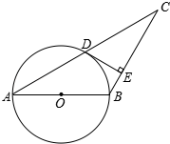  【解析】（1）证明：连接OD、BD，  ∵AB是⊙O直径，∴∠ADB＝90°，∴BD⊥AC，  ∵AB＝BC，∴D为AC中点，  ∵OA＝OB，∴OD∥BC，  ∵DE⊥BC，∴DE⊥OD，  ∵OD为半径，∴DE是⊙O的切线；  （2）由（1）知BD是AC的中线，∴AD＝CD＝＝3，  ∵O的半径为5，∴AB＝6，∴BD＝＝＝，  ∵AB＝AC，∴∠A＝∠C，  ∵∠ADB＝∠CED＝90°，∴△CDE∽△ABD，∴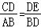，即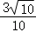＝，∴DE＝3．  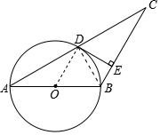
3303 | （2020枣庄）如图，在△ABC中，AB＝AC，以AB为直径的⊙O分别交AC、BC于点D、E，点F在AC的延长线上，且∠BAC＝2∠CBF．  （1）求证：BF是⊙O的切线；  （2）若⊙O的直径为4，CF＝6，求tan∠CBF．  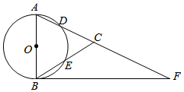  【解析】（1）证明：连接AE，  ∵AB是⊙O的直径，∴∠AEB＝90°，∴∠1+∠2＝90°．  ∵AB＝AC，∴2∠1＝∠CAB．  ∵∠BAC＝2∠CBF，∴∠1＝∠CBF∴∠CBF+∠2＝90°即∠ABF＝90°  ∵AB是⊙O的直径，∴直线BF是⊙O的切线；  （2）解：过C作CH⊥BF于H，  ∵AB＝AC，⊙O的直径为4，∴AC＝4，  ∵CF＝6，∠ABF＝90°，∴BF＝＝＝2，  ∵∠CHF＝∠ABF，∠F＝∠F，∴△CHF∽△ABF，∴＝，∴＝，∴CH＝，  ∴HF＝＝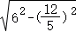＝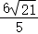，∴BH＝BF﹣HF＝2﹣＝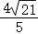，  ∴tan∠CBF＝＝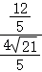＝．  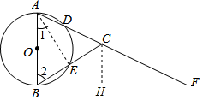
3303 | （2020甘孜州）如图，AB是⊙O的直径，C为⊙O上一点，AD和过点C的切线互相垂直，垂足为D．  （1）求证：∠CAD＝∠CAB；  （2）若＝，AC＝2，求CD的长．  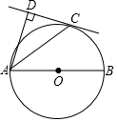  【解析】（1）证明：如图1，连接OC，  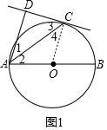，  ∵CD是切线，  ∴OC⊥CD．  ∵AD⊥CD，  ∴AD∥OC，  ∴∠1＝∠4．  ∵OA＝OC，  ∴∠2＝∠4，  ∴∠1＝∠2，  ∴AC平分∠DAB；  （2）如图2，  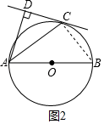  连接BC，  ∵＝，  ∴设AD＝2x，AB＝3x，  ∵AB是⊙O的直径，  ∴∠ACB＝∠ADC＝90°，  ∵∠DAC＝∠CAB，  ∴△ACD∽△ABC，  ∴＝，  ∴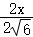＝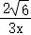，  ∴x＝2（负值舍去），  ∴AD＝4，  ∴CD＝＝2．
3303 | （2020凉山州）如图，AB是半圆AOB的直径，C是半圆上的一点，AD平分∠BAC交半圆于点D，过点D作DH⊥AC与AC的延长线交于点H．  （1）求证：DH是半圆的切线；  （2）若DH＝2，sin∠BAC＝，求半圆的直径．  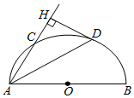  【解析】（1）证明：连接OD，  ∵OA＝OD，  ∴∠DAO＝∠ADO，  ∵AD平分∠BAC，  ∴∠CAD＝∠OAD，  ∴∠CAD＝∠ADO，  ∴AH∥OD，  ∵DH⊥AC，  ∴OD⊥DH，  ∴DH是半圆的切线；  （2）解：连接BC交OD于E，  ∵AB是半圆AOB的直径，  ∴∠ACB＝90°，  ∴四边形CEDH是矩形，  ∴CE＝DH＝2，∠DEC＝90°，  ∴OD⊥BC，  ∴BC＝2CE＝4，  ∵sin∠BAC＝＝，  ∴AB＝12，  即半圆的直径为12．  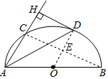
3303 | （2020南充）如图，点A，B，C是半径为2的⊙O上三个点，AB为直径，∠BAC的平分线交圆于点D，过点D作AC的垂线交AC的延长线于点E，延长ED交AB的延长线于点F．  （1）判断直线EF与⊙O的位置关系，并证明．  （2）若DF＝4，求tan∠EAD的值．  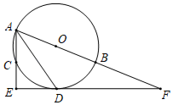  【解析】（1）证明：连接OD，如图所示：  ∵OA＝OD，  ∴∠OAD＝∠ODA，  ∵AD平分∠EAF，  ∴∠DAE＝∠DAO，  ∴∠DAE＝∠ADO，  ∴OD∥AE，  ∵AE⊥EF，  ∴OD⊥EF，  ∴EF是⊙O的切线；  （2）在Rt△ODF中，OD＝2，DF＝4，  ∴OF＝＝6，  ∵OD∥AE，  ∴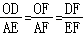，  ∴＝＝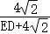，  ∴AE＝，ED＝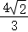，  ∴tan∠EAD＝＝．  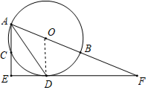
3303 | （2020自贡）如图，⊙O是△ABC的外接圆，AB为直径，点P为⊙O外一点，且PA＝PC＝AB，连接PO交AC于点D，延长PO交⊙O于点F．  （1）证明：＝；  （2）若tan∠ABC＝2，证明：PA是⊙O的切线；  （3）在（2）条件下，连接PB交⊙O于点E，连接DE，若BC＝2，求DE的长．  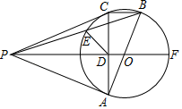  【解析】（1）证明：连接OC．  ∵PC＝PA，OC＝OA，∴OP垂直平分线段AC，∴＝．  （2）证明：设BC＝a，  ∵AB是直径，∴∠ACB＝90°，  ∵tan∠ABC＝＝2，∴AC＝2a，AB＝＝＝3a，  ∴OC＝OA＝OB＝，CD＝AD＝a，  ∵PA＝PC＝AB，∴PA＝PC＝3a，  ∵∠PDC＝90°，∴PD＝＝＝4a，  ∵DC＝DA，AO＝OB，∴OD＝BC＝a，∴AD²＝PD•OD，∴＝，  ∵∠ADP＝∠ADO＝90°，∴△ADP∽△ODA，∴∠PAD＝∠DOA，  ∵∠DOA+∠DAO＝90°，∴∠PAD+∠DAO＝90°，∴∠PAO＝90°，∴OA⊥PA，∴PA是⊙O的切线．  （3）如图，过点E作EJ⊥PF于J，BK⊥PF于K．  ∵BC＝2，  由（1）可知，PA＝6，AB＝6，  ∵∠PAB＝90°，∴PB＝＝＝6，  ∵PA²＝PE•PB，∴PE＝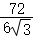＝4，  ∵∠CDK＝∠BKD＝∠BCD＝90°，∴四边形CDKB是矩形，∴CD＝BK＝2，BC＝DK＝2，  ∵PD＝8，∴PK＝10，  ∵EJ∥BK，∴＝＝，∴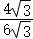＝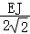＝，∴EJ＝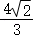，PJ＝，∴DJ＝PD﹣PJ＝8﹣＝，  ∴DE＝＝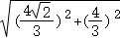＝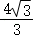．  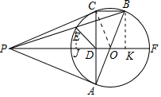
3303 | （2020安徽）如图，AB是半圆O的直径，C，D是半圆O上不同于A，B的两点，AD＝BC，AC与BD相交于点F．BE是半圆O所在圆的切线，与AC的延长线相交于点E．  （1）求证：△CBA≌△DAB；  （2）若BE＝BF，求证：AC平分∠DAB．  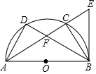  【解析】（1）证明：∵AB是半圆O的直径，∴∠ACB＝∠ADB＝90°，  在Rt△CBA与Rt△DAB中，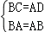，∴Rt△CBA≌Rt△DAB（HL）；  （2）解：∵BE＝BF，由（1）知BC⊥EF，∴∠E＝∠BFE，  ∵BE是半圆O所在圆的切线，∴∠ABE＝90°，∴∠E+∠BAE＝90°，  由（1）知∠D＝90°，∴∠DAF+∠AFD＝90°，  ∵∠AFD＝∠BFE，∴∠AFD＝∠E，∴∠DAF＝90°﹣∠AFD，∠BAF＝90°﹣∠E，  ∴∠DAF＝∠BAF，∴AC平分∠DAB．
3303 | （2020河南）我们学习过利用尺规作图平分一个任意角，而“利用尺规作图三等分一个任意角”曾是数学史上一大难题，之后被数学家证明是不可能完成的．人们根据实际需要，发明了一种简易操作工具﹣﹣三分角器．图1是它的示意图，其中AB与半圆O的直径BC在同一直线上，且AB的长度与半圆的半径相等；DB与AC垂直于点B，DB足够长．  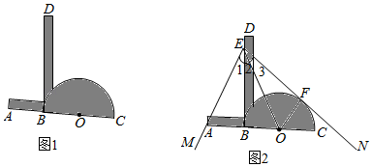  使用方法如图2所示，若要把∠MEN三等分，只需适当放置三分角器，使DB经过∠MEN的顶点E，点A落在边EM上，半圆O与另一边EN恰好相切，切点为F，则EB，EO就把∠MEN三等分了．  为了说明这一方法的正确性，需要对其进行证明．如下给出了不完整的“已知”和“求证”，请补充完整，并写出“证明”过程．  已知：如图2，点A，B，O，C在同一直线上，EB⊥AC，垂足为点B， AB＝OB，EN切半圆O于F ．  求证： EB，EO就把∠MEN三等分 ．  解析：已知：如图2，点A，B，O，C在同一直线上，EB⊥AC，垂足为点B，AB＝OB，EN切半圆O于F．  求证：EB，EO就把∠MEN三等分，  证明：∵EB⊥AC，  ∴∠ABE＝∠OBE＝90°，  ∵AB＝OB，BE＝BE，  ∴△ABE≌△OBE（SAS），  ∴∠1＝∠2，  ∵BE⊥OB，  ∴BE是⊙E的切线，  ∵EN切半圆O于F，  ∴∠2＝∠3，  ∴∠1＝∠2＝∠3，  ∴EB，EO就把∠MEN三等分．
3303 | （2020齐齐哈尔）如图，AB为⊙O的直径，C、D为⊙O上的两个点，＝＝，连接AD，过点D作DE⊥AC交AC的延长线于点E．  （1）求证：DE是⊙O的切线．  （2）若直径AB＝6，求AD的长．  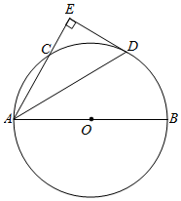  【解析】（1）证明：连接OD，  ∵＝＝，  ∴∠BOD＝180°＝60°，  ∵＝，  ∴∠EAD＝∠DAB＝BOD＝30°，  ∵OA＝OD，  ∴∠ADO＝∠DAB＝30°，  ∵DE⊥AC，  ∴∠E＝90°，  ∴∠EAD+∠EDA＝90°，  ∴∠EDA＝60°，  ∴∠EDO＝∠EDA+∠ADO＝90°，  ∴OD⊥DE，  ∴DE是⊙O的切线；  （2）解：连接BD，  ∵AB为⊙O的直径，  ∴∠ADB＝90°，  ∵∠DAB＝30°，AB＝6，  ∴BD＝AB＝3，  ∴AD＝＝3．  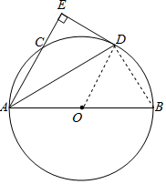
3303 | （2020泸州）如图，AB是⊙O的直径，点D在⊙O上，AD的延长线与过点B的切线交于点C，E为线段AD上的点，过点E的弦FG⊥AB于点H．  （1）求证：∠C＝∠AGD；  （2）已知BC＝6．CD＝4，且CE＝2AE，求EF的长．  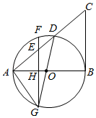  【解析】（1）证明：连接BD，  ∵AB是⊙O的直径，∴∠ADB＝90°，∴∠DAB+∠DBA＝90°，  ∵BC是⊙O的切线，∴∠ABC＝90°，∴∠C+∠CAB＝90°，∴∠C＝∠ABD，  ∵∠AGD＝∠ABD，∴∠AGD＝∠C；  - 解：∵∠BDC＝∠ABC＝90°，∠C＝∠C，  - ∴△ABC∽△BDC，∴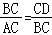，∴＝，∴AC＝9，∴AB＝＝3，  ∵CE＝2AE，∴AE＝3，CE＝6，  ∵FH⊥AB，∴FH∥BC，∴△AHE∽△ABC，∴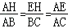，∴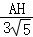＝＝，∴AH＝，EH＝2，  连接AF，BF，  ∵AB是⊙O的直径，∴∠AFB＝90°，∴∠AEH+∠BFH＝∠AFH+∠FAH＝90°，∴∠FAH＝∠BFH，  ∴△AFH∽△FBH，∴＝，∴＝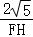，∴FH＝，∴EF＝﹣2．  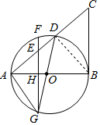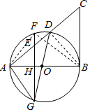
3303 | （2020绥化）如图，△ABC内接于⊙O，CD是直径，∠CBG＝∠BAC，CD与AB相交于点E，过点E作EF⊥BC，垂足为F，过点O作OH⊥AC，垂足为H，连接BD、OA．  （1）求证：直线BG与⊙O相切；  （2）若＝，求的值．  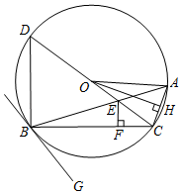  【解析】（1）连接OB，如图，∵CD是⊙O的直径，∴∠DBC＝90°，∴∠D+∠BCD＝90°，  ∵OB＝OC，∴∠OCB＝∠OBC，∴∠D+∠OBC＝90°，  ∵∠D＝∠BAC，∠BAC＝∠CBG，∴∠CBG+∠OBC＝90°，即∠OBG＝90°，∴直线BG与⊙O相切；  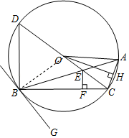  （2）∵OA＝OC，OH⊥AC，∴∠COH＝∠COA，CH＝，  ∵∠ABC＝∠AOC，∴∠EBF＝∠COH，  ∵EF⊥BC，OH⊥AC，∴∠BEF＝∠OHC＝90°，∴△BEF∽△COH，∴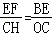，  ∵＝，OC＝OD，∴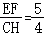，  ∵CH＝AC，∴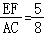．
3303 | （2020连云港）筒车是我国古代利用水力驱动的灌溉工具，唐代陈廷章在《水轮赋）中写道：“水能利物，轮乃曲成”．如图，半径为3m的筒车⊙O按逆时针方向每分钟转圈，筒车与水面分别交于点A、B，筒车的轴心O距离水面的高度OC长为2.2m，筒车上均匀分布着若干个盛水筒．若以某个盛水筒P刚浮出水面时开始计算时间．  （1）经过多长时间，盛水筒P首次到达最高点？  （2）浮出水面3.4秒后，盛水筒P距离水面多高？  （3）若接水槽MN所在直线是⊙O的切线，且与直线AB交于点M，MO＝8m．求盛水筒P从最高点开始，至少经过多长时间恰好在直线MN上．  （参考数据：cos43°＝sin47°≈，sin16°＝cos74°≈，sin22°＝cos68°≈）  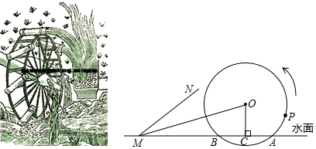  【解析】（1）如图1中，连接OA．  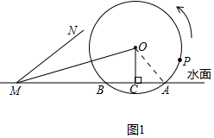  由题意，筒车每秒旋转360°×÷60＝5°，  在Rt△ACO中，cos∠AOC＝＝＝．∴∠AOC＝43°，∴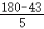＝27.4（秒）．  答：经过27.4秒时间，盛水筒P首次到达最高点．  （2）如图2中，盛水筒P浮出水面3.4秒后，此时∠AOP＝3.4×5°＝17°，  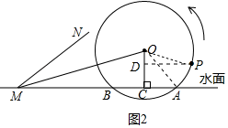  ∴∠POC＝∠AOC+∠AOP＝43°+17°＝60°，  过点P作PD⊥OC于D，  在Rt△POD中，OD＝OP•cos60°＝3×＝1.5（m），2.2﹣1.5＝1.7（m），  答：浮出水面3.4秒后，盛水筒P距离水面1.7m．  （3）如图3中，  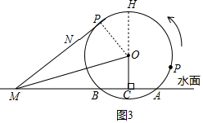  ∵点P在⊙O上，且MN与⊙O相切，∴当点P在MN上时，此时点P是切点，连接OP，则OP⊥MN，  在Rt△OPM中，cos∠POM＝＝，∴∠POM＝68°，  在Rt△COM中，cos∠COM＝＝＝，∴∠COM＝74°，  ∴∠POH＝180°﹣∠POM﹣∠COM＝180°﹣68°﹣74°＝38°，∴需要的时间为＝7.6（秒），  答：盛水筒P从最高点开始，至少经过7.6秒恰好在直线MN上．
3303 | （2020菏泽）如图，在△ABC中，AB＝AC，以AB为直径的⊙O与BC相交于点D，过点D作⊙O的切线交AC于点E．  （1）求证：DE⊥AC；  （2）若⊙O的半径为5，BC＝16，求DE的长．  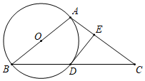  【解析】（1）证明：连接AD、OD．  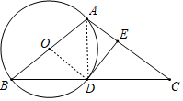  ∵AB是圆O的直径，∴∠ADB＝90°．∴∠ADO+∠ODB＝90°．  ∵DE是圆O的切线，∴OD⊥DE．∴∠EDA+∠ADO＝90°．∴∠EDA＝∠ODB．  ∵OD＝OB，∴∠ODB＝∠OBD．∴∠EDA＝∠OBD．  ∵AC＝AB，AD⊥BC，∴∠CAD＝∠BAD．  ∵∠DBA+∠DAB＝90°，∴∠EAD+∠EDA＝90°．∴∠DEA＝90°．∴DE⊥AC．  （2）解：∵∠ADB＝90°，AB＝AC，∴BD＝CD，  ∵⊙O的半径为5，BC＝16，  ∴AC＝10，CD＝8，∴AD＝＝6，  ∵S_{△ADC}＝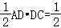AC•DE，∴DE＝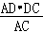＝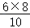＝．
3303 | （2020北京）如图，AB为⊙O的直径，C为BA延长线上一点，CD是⊙O的切线，D为切点，OF⊥AD于点E，交CD于点F．  （1）求证：∠ADC＝∠AOF；  （2）若sinC＝，BD＝8，求EF的长．  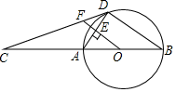  【解析】（1）连接OD，  ∵AB为⊙O的直径，∴∠ADB＝90°，∴AD⊥BD，  ∵OF⊥AD，∴OF∥BD，∴∠AOF＝∠B，  ∵CD是⊙O的切线，D为切点，∴∠CDO＝90°，  ∴∠CDA+∠ADO＝∠ADO+∠BDO＝90°，∴∠CDA＝∠BDO，  ∵OD＝OB，∴∠ODB＝∠B，∴∠AOF＝∠ADC；  （2）∵OF∥BD，AO＝OB，∴AE＝DE，∴OE＝BD＝8＝4，  ∵sinC＝＝，∴设OD＝x，OC＝3x，∴OB＝x，∴CB＝4x，  ∵OF∥BD，∴△COF∽△CBD，∴＝，∴＝，∴OF＝6，∴EF＝OF﹣OE＝6﹣4＝2．  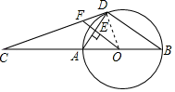
3303 | （2020武汉）如图，在Rt△ABC中，∠ABC＝90°，以AB为直径的⊙O交AC于点D，AE与过点D的切线互相垂直，垂足为E．  （1）求证：AD平分∠BAE；  （2）若CD＝DE，求sin∠BAC的值．  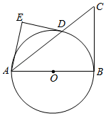  【解析】（1）证明：连接OD，如图，  ∵DE为切线，∴OD⊥DE，  ∵DE⊥AE，∴OD∥AE，∴∠1＝∠ODA，  ∵OA＝OD，∴∠2＝∠ODA，∴∠1＝∠2，∴AD平分∠BAE；  （2）解：连接BD，如图，  ∵AB为直径，∴∠ADB＝90°，  ∵∠2+∠ABD＝90°，∠3+∠ABD＝90°，∴∠2＝∠3，  ∵sin∠1＝，sin∠3＝，  而DE＝DC，∴AD＝BC，  设CD＝x，BC＝AD＝y，  ∵∠DCB＝∠BCA，∠3＝∠2，∴△CDB∽△CBA，∴CD：CB＝CB：CA，即x：y＝y：（x+y），  整理得x²+xy+y²＝0，解得x＝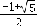y或x＝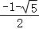y（舍去），∴sin∠3＝＝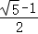，  即sin∠BAC的值为．  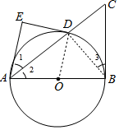
3303 | （2020襄阳）如图，AB是⊙O的直径，E，C是⊙O上两点，且＝，连接AE，AC．过点C作CD⊥AE交AE的延长线于点D．  （1）判定直线CD与⊙O的位置关系，并说明理由；  （2）若AB＝4，CD＝，求图中阴影部分的面积．  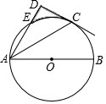  【解析】（1）证明：连接OC，  ∵＝，∴∠CAD＝∠BAC，  ∵OA＝OC，∴∠BAC＝∠ACO，∴∠CAD＝∠ACO，∴AD∥OC，  ∵AD⊥CD，∴OC⊥CD，∴CD是⊙O的切线；  （2）解：连接OE，连接BE交OC于F，  ∵＝，∴OC⊥BE，BF＝EF，  ∵AB是⊙O的直径，∴∠AEB＝90°，∴∠FED＝∠D＝∠EFC＝90°，∴四边形DEFC是矩形，  ∴EF＝CD＝，∴BE＝2，∴AE＝＝＝2，  ∴AE＝AB，∴∠ABE＝30°，∴∠AOE＝60°，∴∠BOE＝120°，  ∵＝，∴∠COE＝∠BOC＝60°，  连接CE，  ∵OE＝OC，∴△COE是等边三角形，∴∠ECO＝∠BOC＝60°，∴CE∥AB，∴S_{△ACE}＝S_{△COE}，  ∵∠OCD＝90°，∠OCE＝60°，∴∠DCE＝30°，∴DE＝CD＝1，∴AD＝3，  ∴图中阴影部分的面积＝S_{△ACD}﹣S_{扇形COE}＝3﹣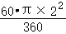＝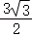﹣．  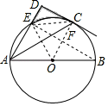
3303 | （2020怀化）如图，在⊙O中，AB为直径，点C为圆上一点，延长AB到点D，使CD＝CA，且∠D＝30°．  （1）求证：CD是⊙O的切线．  （2）分别过A、B两点作直线CD的垂线，垂足分别为E、F两点，过C点作AB的垂线，垂足为点G．求证：CG²＝AE•BF．  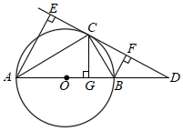  【解析】（1）证明：连接OC，如右图所示，  ∵CA＝CD，且∠D＝30°，∴∠CAD＝∠D＝30°，  ∵OA＝OC，∴∠CAD＝∠ACO＝30°，∴∠COD＝∠CAD+∠ACO＝30°+30°＝60°，  ∴∠OCD＝180°﹣∠D﹣∠COD＝180°﹣30°﹣60°＝90°，∴OC⊥CD，∴CD是⊙O的切线；  （2）∵∠COB＝60°，且OC＝OB，∴△OCB为等边三角形，∴∠CBG＝60°，  又∵CG⊥AD，∴∠CGB＝90°，∴∠GCB＝∠CGB﹣∠CBG＝30°，  又∵∠GCD＝60°，  ∴CB是∠GCD的角平分线，  ∵BF⊥CD，BG⊥CG，∴BF＝BG，  又∵BC＝BC，  ∴Rt△BCG≌Rt△BCF（HL），∴CF＝CG．  ∵∠D＝30°，AE⊥ED，∠E＝90°，∴∠EAD＝60°，  又∵∠CAD＝30°，∴AC是∠EAG的角平分线，  ∵CE⊥AE，CG⊥AB，∴CE＝CG，  ∵∠E＝∠BFC＝90°，∠EAC＝30°＝∠BCF，∴△AEC∽△CFB，∴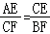，即AE•BF＝CF•CE，  又CE＝CG，CF＝CG，∴AE•BF＝CG²．  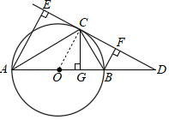
3303 | （2020湘潭）如图，在△ABC中，AB＝AC，以AB为直径的⊙O交BC于点D，过点D作DE⊥AC，垂足为点E．  （1）求证：△ABD≌△ACD；  （2）判断直线DE与⊙O的位置关系，并说明理由．  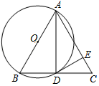  【解析】（1）证明：∵AB为⊙O的直径，∴AD⊥BC，  在Rt△ADB和Rt△ADC中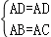，∴Rt△ABD≌Rt△ACD（HL）；  （2）直线DE与⊙O相切，理由如下：  连接OD，如图所示：  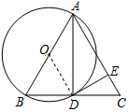  由△ABD≌△ACD知：BD＝DC，  又∵OA＝OB，∴OD为△ABC的中位线，∴OD∥AC，  ∵DE⊥AC，∴OD⊥DE，  ∵OD为⊙O的半径，∴DE与⊙O相切．
3303 | （2020张家界）如图，在Rt△ABC中，∠ACB＝90°，以AB为直径作⊙O，过点C作直线CD交AB的延长线于点D，使∠BCD＝∠A．  （1）求证：CD为⊙O的切线；  （2）若DE平分∠ADC，且分别交AC，BC于点E，F，当CE＝2时，求EF的长．  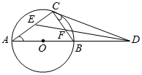  【解析】（1）证明：如图，连接OC，  ∵AB为⊙O的直径，∴∠ACB＝90°，即∠A+∠ABC＝90°，  又∵OC＝OB，∴∠ABC＝∠OCB，  ∵∠BCD＝∠A，∴∠BCD+∠OCB＝90°，即∠OCD＝90°，  ∵OC是圆O的半径，∴CD是⊙O的切线；  （2）解：∵DE平分∠ADC，∴∠CDE＝∠ADE，  又∵∠BCD＝∠A，∴∠A+∠ADE＝∠BCD+∠CDF，即∠CEF＝∠CFE，  ∵∠ACB＝90°，CE＝2，∴CE＝CF＝2，∴EF＝．  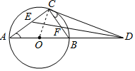
3303 | （2020株洲）AB是⊙O的直径，点C是⊙O上一点，连接AC、BC，直线MN过点C，满足∠BCM＝∠BAC＝α．  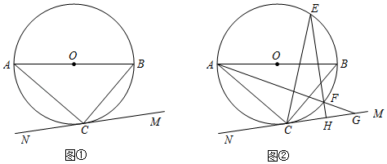  （1）如图①，求证：直线MN是⊙O的切线；  （2）如图②，点D在线段BC上，过点D作DH⊥MN于点H，直线DH交⊙O于点E、F，连接AF并延长交直线MN于点G，连接CE，且CE＝，若⊙O的半径为1，cosα＝，求AG•ED的值．  【解析】（1）证明：连接OC，如图①，  ∵AB是⊙O的直径，∴∠ACB＝90°，∴∠A+∠B＝90°，  ∵OC＝OB，∴∠B＝∠OCB，  ∵∠BCM＝∠A，∴∠OCB+∠BCM＝90°，即OC⊥MN，∴MN是⊙O的切线；  （2）解：如图②，∵AB是⊙O的直径，⊙O的半径为1，∴AB＝2，  ∵cos∠BAC＝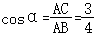，即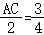，∴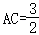，  ∵∠AFE＝∠ACE，∠GFH＝∠AFE，∴∠GFH＝∠ACE，  ∵DH⊥MN，∴∠GFH+∠AGC＝90°，  ∵∠ACE+∠ECD＝90°，∴∠ECD＝∠AGC，  又∵∠DEC＝∠CAG，∴△EDC∽△ACG，∴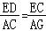，∴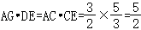．  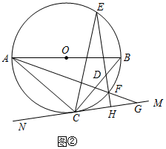  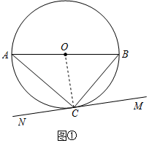
3303 | （2020陕西）如图，△ABC是⊙O的内接三角形，∠BAC＝75°，∠ABC＝45°．连接AO并延长，交⊙O于点D，连接BD．过点C作⊙O的切线，与BA的延长线相交于点E．  （1）求证：AD∥EC；  （2）若AB＝12，求线段EC的长．  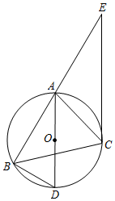  【解析】证明：（1）连接OC，  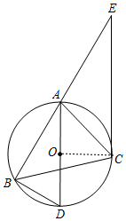  ∵CE与⊙O相切于点C，∴∠OCE＝90°，  ∵∠ABC＝45°，∴∠AOC＝90°，  ∵∠AOC+∠OCE＝180°，∴AD∥EC  （2）如图，过点A作AF⊥EC交EC于F，  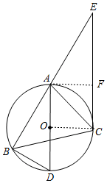  ∵∠BAC＝75°，∠ABC＝45°，∴∠ACB＝60°，∴∠D＝∠ACB＝60°，  ∴sin∠ADB＝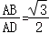，∴AD＝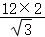＝8，∴OA＝OC＝4，  ∵AF⊥EC，∠OCE＝90°，∠AOC＝90°，∴四边形OAFC是矩形，  又∵OA＝OC，∴四边形OAFC是正方形，∴CF＝AF＝4，  ∵∠BAD＝90°﹣∠D＝30°，∴∠EAF＝180°﹣90°﹣30°＝60°，  ∵tan∠EAF＝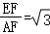，∴EF＝AF＝12，∴CE＝CF+EF＝12+4．
3303 | （2020成都）如图，在△ABC的边BC上取一点O，以O为圆心，OC为半径画⊙O，⊙O与边AB相切于点D，AC＝AD，连接OA交⊙O于点E，连接CE，并延长交线段AB于点F．  （1）求证：AC是⊙O的切线；  （2）若AB＝10，tanB＝，求⊙O的半径；  （3）若F是AB的中点，试探究BD+CE与AF的数量关系并说明理由．  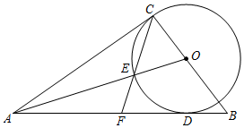  【解析】（1）如图，连接OD，  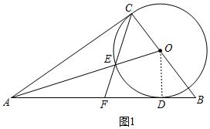  ∵⊙O与边AB相切于点D，∴OD⊥AB，即∠ADO＝90°，  ∵AO＝AO，AC＝AD，OC＝OD，∴△ACO≌△ADO（SSS），∴∠ADO＝∠ACO＝90°，  又∵OC是半径，∴AC是⊙O的切线；  （2）∵tanB＝＝，∴设AC＝4x，BC＝3x，  ∵AC²+BC²＝AB²，∴16x²+9x²＝100，∴x＝2，∴BC＝6，  ∵AC＝AD＝8，AB＝10，∴BD＝2，  ∵OB²＝OD²+BD²，∴（6﹣OC）²＝OC²+4，∴OC＝，  故⊙O的半径为；  （3）连接OD，DE，  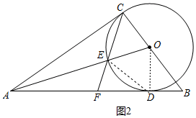  由（1）可知：△ACO≌△ADO，∴∠ACO＝∠ADO＝90°，∠AOC＝∠AOD，  又∵CO＝DO，OE＝OE，∴△COE≌△DOE（SAS），∴∠OCE＝∠OED，  ∵OC＝OE＝OD，∴∠OCE＝∠OEC＝∠OED＝∠ODE，  ∴∠DEF＝180°﹣∠OEC﹣∠OED＝180°﹣2∠OCE，  ∵点F是AB中点，∠ACB＝90°，∴CF＝BF＝AF，∴∠FCB＝∠FBC，  ∴∠DFE＝180°﹣∠BCF﹣∠CBF＝180°﹣2∠OCE，∴∠DEF＝∠DFE，  ∴DE＝DF＝CE，∴AF＝BF＝DF+BD＝CE+BD．
3303 | （2020天津）在⊙O中，弦CD与直径AB相交于点P，∠ABC＝63°．  （Ⅰ）如图①，若∠APC＝100°，求∠BAD和∠CDB的大小；  （Ⅱ）如图②，若CD⊥AB，过点D作⊙O的切线，与AB的延长线相交于点E，求∠E的大小．  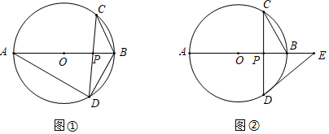  【解析】（1）∵∠APC是△PBC的一个外角，  ∴∠C＝∠APC﹣∠ABC＝100°﹣63°＝37°，  由圆周角定理得：∠BAD＝∠C＝37°，∠ADC＝∠B＝63°，  ∵AB是⊙O的直径，∴∠ADB＝90°，  ∴∠CDB＝∠ADB﹣∠ADC＝90°﹣63°＝27°；  （2）连接OD，如图②所示：  ∵CD⊥AB，∴∠CPB＝90°，∴∠PCB＝90°﹣∠ABC＝90°﹣63°＝27°，  ∵DE是⊙O的切线，∴DE⊥OD，∴∠ODE＝90°，  ∵∠BOD＝2∠PCB＝54°，∴∠E＝90°﹣∠BOD＝90°﹣54°＝36°．  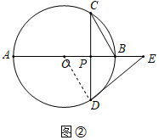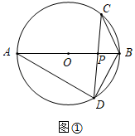
3303 | （2020福建）如图，AB与⊙O相切于点B，AO交⊙O于点C，AO的延长线交⊙O于点D，E是上不与B，D重合的点，sinA＝．  （1）求∠BED的大小；  （2）若⊙O的半径为3，点F在AB的延长线上，且BF＝3，求证：DF与⊙O相切．  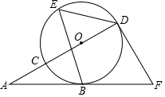  【解析】（1）连接OB，如图1，  ∵AB与⊙O相切于点B，∴∠ABO＝90°，  ∵sinA＝，∴∠A＝30°，∴∠BOD＝∠ABO+∠A＝120°，∴∠BED＝∠BOD＝60°；  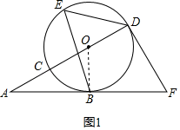  （2）连接OF，OB，如图2，  ∵AB是切线，∴∠OBF＝90°，  ∵BF＝3，OB＝3，∴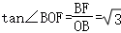，∴∠BOF＝60°，  ∵∠BOD＝120°，∴∠BOF＝∠DOF＝60°，  在△BOF和△DOF中，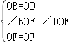，  ∴△BOF≌△DOF（SAS），∴∠OBF＝∠ODF＝90°，∴DF与⊙O相切．  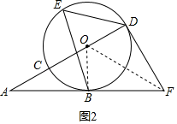
3303 | （2020广东）如图1，在四边形ABCD中，AD∥BC，∠DAB＝90°，AB是⊙O的直径，CO平分∠BCD．  （1）求证：直线CD与⊙O相切；  （2）如图2，记（1）中的切点为E，P为优弧上一点，AD＝1，BC＝2．求tan∠APE的值．  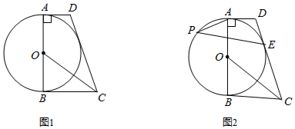  【解析】（1）证明：作OE⊥CD于E，如图1所示：则∠OEC＝90°，  ∵AD∥BC，∠DAB＝90°，∴∠OBC＝180°﹣∠DAB＝90°，∴∠OEC＝∠OBC，  ∵CO平分∠BCD，∴∠OCE＝∠OCB，  在△OCE和△OCB中，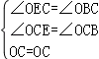，∴△OCE≌△OCB（AAS），∴OE＝OB，  又∵OE⊥CD，∴直线CD与⊙O相切；  （2）解：作DF⊥BC于F，连接BE，如图所示：  则四边形ABFD是矩形，∴AB＝DF，BF＝AD＝1，∴CF＝BC﹣BF＝2﹣1＝1，  ∵AD∥BC，∠DAB＝90°，∴AD⊥AB，BC⊥AB，∴AD、BC是⊙O的切线，  由（1）得：CD是⊙O的切线，∴ED＝AD＝1，EC＝BC＝2，  ∴CD＝ED+EC＝3，∴DF＝＝＝2，∴AB＝DF＝2，∴OB＝，  ∵CO平分∠BCD，∴CO⊥BE，∴∠BCH+∠CBH＝∠CBH+∠ABE＝90°，∴∠ABE＝∠BCH，  ∵∠APE＝∠ABE，∴∠APE＝∠BCH，∴tan∠APE＝tan∠BCH＝＝．  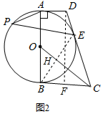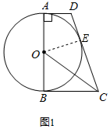
3303 | （2020深圳）如图，AB为⊙O的直径，点C在⊙O上，AD与过点C的切线互相垂直，垂足为D．连接BC并延长，交AD的延长线于点E．  （1）求证：AE＝AB；  （2）若AB＝10，BC＝6，求CD的长．  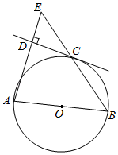  【解析】（1）证明：连接AC、OC，如图，  ∵CD为切线，∴OC⊥CD，∴CD⊥AD，∴OC∥AD，∴∠OCB＝∠E，  ∵OB＝OC，∴∠OCB＝∠B，∴∠B＝∠E，∴AE＝AB；  （2）解：∵AB为直径，∴∠ACB＝90°，∴AC＝＝8，  ∵AB＝AE＝10，AC⊥BE，∴CE＝BC＝6，  ∵CD•AE＝AC•CE，∴CD＝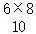＝．  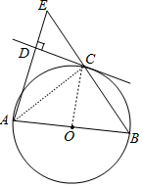
3303 | （2020咸宁）如图，在Rt△ABC中，∠C＝90°，点O在AC上，以OA为半径的半圆O交AB于点D，交AC于点E，过点D作半圆O的切线DF，交BC于点F．  （1）求证：BF＝DF；  （2）若AC＝4，BC＝3，CF＝1，求半圆O的半径长．  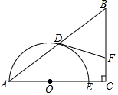  【解析】（1）连接OD，如图1，  ∵过点D作半圆O的切线DF，交BC于点F，∴∠ODF＝90°，∴∠ADO+∠BDF＝90°，  ∵OA＝OD，∴∠OAD＝∠ODA，∴∠OAD+∠BDF＝90°，  ∵∠C＝90°，∴∠OAD+∠B＝90°，∴∠B＝∠BDF，∴BF＝DF；  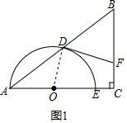  （2）连接OF，OD，如图2，设圆的半径为r，则OD＝OE＝r，  ∵AC＝4，BC＝3，CF＝1，∴OC＝4﹣r，DF＝BF＝3﹣1＝2，  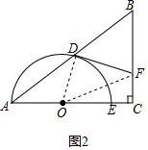  ∵OD²+DF²＝OF²＝OC²+CF²，∴r²+2²＝（4﹣r）²+1²，∴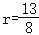．故圆的半径为．
3303 | （2020孝感）已知△ABC内接于⊙O，AB＝AC，∠ABC的平分线与⊙O交于点D，与AC交于点E，连接CD并延长与⊙O过点A的切线交于点F，记∠BAC＝α．  （1）如图1，若α＝60°，  ①直接写出的值为 ；  ②当⊙O的半径为2时，直接写出图中阴影部分的面积为 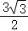﹣π ；  （2）如图2，若α＜60°，且＝，DE＝4，求BE的长．  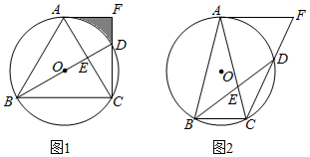  【解析】（1）如图1，连接OA，AD，  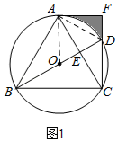  ∵AF是⊙O的切线，∴∠OAF＝90°，  ∵AB＝AC，∠BAC＝60°，∴△ABC是等边三角形，∴∠ABC＝∠ACB＝∠BAC＝60°，  ∵BD平分∠ABC，∴∠ABD＝∠CBD＝30°，  ∵∠ADB＝∠ACB＝60°，∴∠BAD＝90°，∴BD是⊙O的直径，  ∵OA＝OB＝OD，∴∠ABO＝∠OAB＝30°，∠OAD＝∠ADO＝60°，  ∵∠BDC＝∠BAC＝60°，∴∠ADF＝180°﹣60°﹣60°＝60°＝∠OAD，  ∴OA∥DF，∴∠F＝180°﹣∠OAF＝90°，  ∵∠DAF＝30°，∴AD＝2DF，  ∵∠ABD＝∠CBD，∴，∴AD＝CD，∴CD＝2DF，∴＝，  ②∵⊙O的半径为2，∴AD＝OA＝2，DF＝1，  ∵∠AOD＝60°，  ∴阴影部分的面积为：S_{梯形AODF}﹣S_{扇形OAD}＝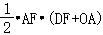﹣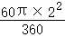＝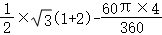＝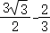π；  （2）如图2，连接AD，连接AO并延长交⊙O于点H，连接DH，则∠ADH＝90°，  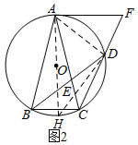  ∴∠DAH+∠DHA＝90°，  ∵AF与⊙O相切，  ∴∠DAH+∠DAF＝∠FAO＝90°，∴∠DAF＝∠DHA，  ∵BD平分∠ABC，∴∠ABD＝∠CBD，  ∵，∴∠CAD＝∠DHA＝∠DAF，  ∵AB＝AC，∴∠ABC＝∠ACB，  ∵四边形ABCD内接于⊙O，∴∠ABC+∠ADC＝180°，  ∵∠ADF+∠ADC＝180°，∴∠ADF＝∠ABC，  ∵∠ADB＝∠ACB＝∠ABC，∴∠ADF＝∠ADB，  在△ADF和△ADE中∵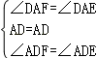，∴△ADF≌△ADE（ASA），∴DF＝DE＝4，  ∵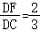，∴DC＝6，  ∵∠DCE＝∠ABD＝∠DBC，∠CDE＝∠CDE，∴△CDE∽△BDC，  ∴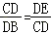，即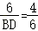，∴BD＝9，∴BE＝DB﹣DE＝9﹣5＝5．
3303 | （2020衡阳）如图，在△ABC中，∠C＝90°，AD平分∠BAC交BC于点D，过点A和点D的圆，圆心O在线段AB上，⊙O交AB于点E，交AC于点F．  （1）判断BC与⊙O的位置关系，并说明理由；  （2）若AD＝8，AE＝10，求BD的长．  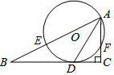  【解析】（1）BC与⊙O相切，理由：连接OD，∵OA＝OD，∴∠OAD＝∠ODA，  ∵AD平分∠BAC，∴∠BAD＝∠CAD，∴∠ODA＝∠CAD，∴OD∥AC，  ∵∠C＝90°，∴∠ODC＝90°，∴OD⊥BC，  ∵OD为半径，∴BC是⊙O切线；  （2）连接DE，∵AE是⊙O的直径，∴∠ADE＝90°，  ∵∠C＝90°，∴∠ADE＝∠C，  ∵∠EAD＝∠DAC，∴△ADE∽△ACD，∴＝，＝，∴AC＝，  ∴CD＝＝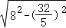＝，  ∵OD⊥BC，AC⊥BC，∴△OBD∽△ABC，∴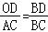，∴＝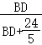，∴BD＝．  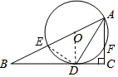
3303 | （2020江西）已知∠MPN的两边分别与⊙O相切于点A，B，⊙O的半径为r．  （1）如图1，点C在点A，B之间的优弧上，∠MPN＝80°，求∠ACB的度数；  （2）如图2，点C在圆上运动，当PC最大时，要使四边形APBC为菱形，∠APB的度数应为多少？请说明理由；  （3）若PC交⊙O于点D，求第（2）问中对应的阴影部分的周长（用含r的式子表示）．  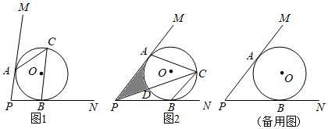  【解析】（1）如图1，连接OA，OB，  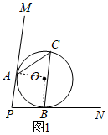  ∵PA，PB为⊙O的切线，∴∠PAO＝∠PBO＝90°，  ∵∠APB+∠PAO+∠PBO+∠AOB＝360°，∴∠APB+∠AOB＝180°，  ∵∠APB＝80°，∴∠AOB＝100°，∴∠ACB＝50°；  （2）如图2，当∠APB＝60°时，四边形APBC是菱形，连接OA，OB，  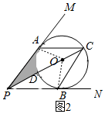  由（1）可知，∠AOB+∠APB＝180°，  ∵∠APB＝60°，∴∠AOB＝120°，∴∠ACB＝60°＝∠APB，  ∵点C运动到PC距离最大，∴PC经过圆心，  ∵PA，PB为⊙O的切线，∴PA＝PB，∠APC＝∠BPC＝30°，  又∵PC＝PC，∴△APC≌△BPC（SAS），∴∠ACP＝∠BCP＝30°，AC＝BC，  ∴∠APC＝∠ACP＝30°，∴AP＝AC，∴AP＝AC＝PB＝BC，∴四边形APBC是菱形；  （3）∵⊙O的半径为r，∴OA＝r，OP＝2r，∴AP＝r，PD＝r，  ∵∠AOP＝90°﹣∠APO＝60°，∴＝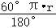＝，  ∴阴影部分的周长＝PA+PD+＝r+r+r＝（+1+）r．
3303 | （2020营口）如图，△ABC中，∠ACB＝90°，BO为△ABC的角平分线，以点O为圆心，OC为半径作⊙O与线段AC交于点D．  （1）求证：AB为⊙O的切线；  （2）若tanA＝，AD＝2，求BO的长．  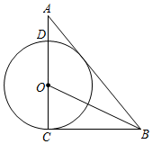  【解析】 （1）证明：过O作OH⊥AB于H，  ∵∠ACB＝90°，∴OC⊥BC，  ∵BO为△ABC的角平分线，OH⊥AB，∴OH＝OC，即OH为⊙O的半径，  ∵OH⊥AB，∴AB为⊙O的切线；  （2）解：设⊙O的半径为3x，则OH＝OD＝OC＝3x，  在Rt△AOH中，∵tanA＝，∴＝，∴＝，∴AH＝4x，  ∴AO＝＝＝5x，  ∵AD＝2，∴AO＝OD+AD＝3x+2，∴3x+2＝5x，∴x＝1，  ∴OA＝3x+2＝5，OH＝OD＝OC＝3x＝3，∴AC＝OA+OC＝5+3＝8，  在Rt△ABC中，∵tanA＝，∴BC＝AC•tanA＝8×＝6，∴OB＝＝＝3．  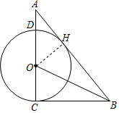
3303 | （2020青海）如图，已知AB是⊙O的直径，直线BC与⊙O相切于点B，过点A作AD∥OC交⊙O于点D，连接CD．  （1）求证：CD是⊙O的切线．  （2）若AD＝4，直径AB＝12，求线段BC的长．  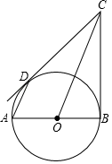  【解析】（1）证明：连接OD，如图所示：∵OA＝OD，∴∠ODA＝∠OAD．  ∵AD∥CO，∴∠COD＝∠ODA，∠COB＝∠OAD．∴∠COD＝∠COB．  ∵OD＝OB，OC＝OC，∴△ODC≌△OBC．∴∠ODC＝∠OBC．  ∵CB是圆O的切线且OB为半径，∴∠CBO＝90°．∴∠CDO＝90°．∴OD⊥CD．  又∵CD经过半径OD的外端点D，∴CD为圆O的切线．  （2）解：连接BD，  ∵AB是直径，∴∠ADB＝90°．  在直角△ADB中，BD＝＝＝8，  ∵∠ADB＝∠OBC＝90°，且∠COB＝∠BAD，∴△ADB∽△OBC．∴＝，即＝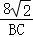．∴BC＝12．  